GROEP ¾ - MONTESSORI CAPELLE - LES 2 - GROEPSLEEKRACHT

Les compact beschreven

- Organisatie en voorbereiding
- Afbeeldingen vooraf bekijken en de ppt. Openen.
- Les en werkvormen bekijken
- Lezen over VTS (eventueel extra verdiepen).
- Ansichtkaarten met afbeeldingen zijn nodig – te vinden in de dramalessenleenbox

- Inleiding
In het klaslokaal: De leerlingen oriënteren zich op diverse afbeeldingen en op het thema wonen.
- Warming-up (enerziger)
De leerlingen maken diverse groepen in de ruimte aan de hand van het thema woonruimte.
- Instructie en exploratie
De leerlingen tonen in een tableau handelingen op diverse woonlocaties.
- Verdiepende exploratie
-
- Verwerking
De leerlingen tonen elkaar de tableaus.
- Afsluiting
De leerlingen reflecteren op de les.
Beknopt over VTS:
Lees dit document door: https://www.slo.nl/publish/pages/11199/po_kunstzinnige_orientatie_-_kijken_naar_kunstwerken_met_vts.pdf
Richt je in de vragen aan de leerlingen bij de inleiding naar aanleiding van de afbeelding op de volgende werkwijze:
- Stel de vraag: Wat gebeurt er op deze afbeelding (of: wat kun je nog meer ontdekken op deze afbeelding?) Herhaal (in eventueel andere bewoording) wat de leerling zegt (doe geen aanvullingen).
- Vraag: Waaraan zie je dat? (Laat de leerlingen het onderbouwen). Herhaal (in eventueel andere bewoording) wat de leerling zegt (doe geen aanvullingen).
- Vraag: Wat kunnen we nog meer ontdekken op deze afbeelding. Ga vervolgens terug naar vraag 2.
Over de energizer (warming-up):
Een energizer is geen dramawerkvorm. Een enerziger is erop gericht om een bepaalde sfeer of groepsdynamiek te beïnvloeden. Echter, een energizer kent qua energie, pedagogisch klimaat en benodigde vrije ruimte voor de leerlingen overeenkomstige elementen met een dramales. Hierom is dit veelal een passende warming-up. Het zou een meer dramatische werkvorm zijn wanneer er binnen de enerziger gestuurd wordt op doen-alsof. Drama is tenslotte doen-alsof.
Een kritische vraag: waarom is het spelletje hints dus geen dramatische werkvorm? Wanneer wel, en is dat nog hints?

Lesvoorbereidingsformulier hieronder is een adaptatie van het lesvoorbereidingsformulier, zoals dat in ‘Spelend leren en ontdekken’ (Heijdanus et al., 2022) zal worden/wordt gebruikt.

Lesvoorbereidingsformulier uitgebreid

Wat als je daar woont?

Leerdoelen Leerkracht
Aan welke vakspecifieke bekwaamheden werk je?
Denk aan:
- werken aan jezelf als leerkracht;
- werken met kinderen in onderwijssituaties;
- werken binnen de context van school.
Mijn leerdoelen voor deze les:

Lesgegevens
Datum en tijd: | Les 2 -
Vakgebied: | Drama
Onderwerp: | Houdingen (speltechniek), waar (locatie) (spelelement), tableau (werkvorm)
Thema: | Wonen op locaties
Lesduur: | 50 min.
Benodigdheden:
Lokaal: | Klaslokaal / Speellokaal

Competenties
Aan welke competenties voor de leerlingen ga je werken? Kies een indicator. Beschrijf het lesdoel concreet en maak inhoudelijk gebruik van het MVB-model (zie hoofdstuk 4).
1 Vakinhoudelijke en culturele competenties:  - Onderzoekend vermogen  - Creërend vermogen  - Receptief vermogen  - Reflectief vermogen | De leerlingen bedenken en tonen stilstaande tableaus met passende handelingen bij een locatie passend bij het thema wonen.  De leerlingen benoemen welke handelingen passen bij de locatie.  De leerlingen leven zich in in passend gedrag bij een bepaalde woonruimte.
2 Culturele competenties:  -Taalontwikkeling  - Sociaal vermogen  - Moreel redeneren | De leerlingen benoemen welke handelingen passen bij de locatie  De leerlingen bedenken in groepen een op elkaar afgestemd stilstaand beeld (tableau).  De leerlingen reageren op elkaar in de ruimte.
3. Vakinhoud in samenhang:

Lesuitvoering
1 Inleiding:
Doel: De leerlingen maken kennis met het thema wonen, de begrippen: ‘waar’ en ‘handeling’ en worden zich bewust van verschillend gedrag
Duur |  | Didactische werkvormen | Organisatie |  | Materiaal
15-20 |  | VTS | Klaslokaal: |  | Digibord
Wat doet de leerkracht?  Met welk leerkrachtgedrag worden de leeractiviteiten opgeroepen? |  |  | Wat doen de leerlingen?  Komen de leeractiviteiten overeen met de leerdoelen?
De inleiding van de les is in het klaslokaal.  De leerkracht toont 3 afbeeldingen en stelt vervolgens de volgende vragen:  - Bekijk de afbeelding (geef ruimte en tijd hiervoor)  - Stel de vraag: Wat gebeurt er op deze afbeelding (of: wat kun je nog meer ontdekken op deze afbeelding?) Herhaal (in eventueel andere bewoording) wat de leerling zegt (doe geen aanvullingen).  - Vraag: Waaraan zie je dat? (Laat de leerlingen het onderbouwen). Herhaal (in eventueel andere bewoording) wat de leerling zegt (doe geen aanvullingen).  - Vraag: Wat kunnen we nog meer ontdekken op deze afbeelding. Ga vervolgens terug naar vraag 2.  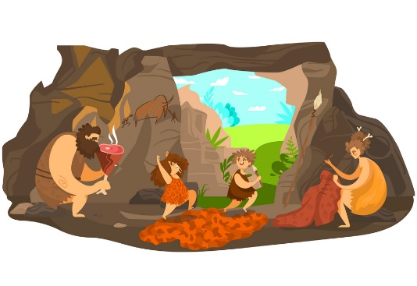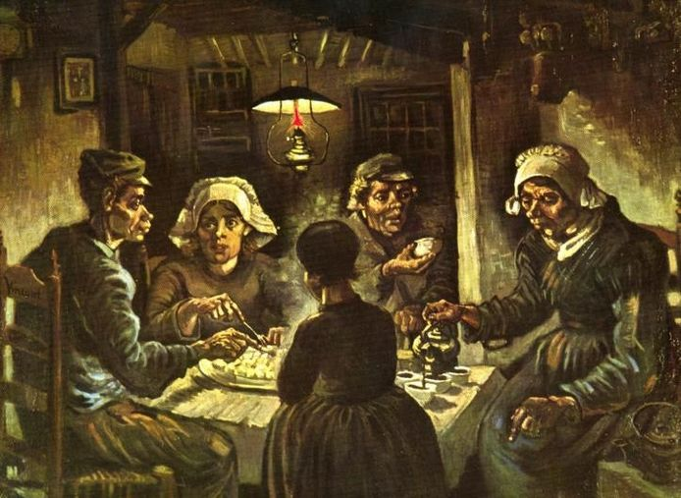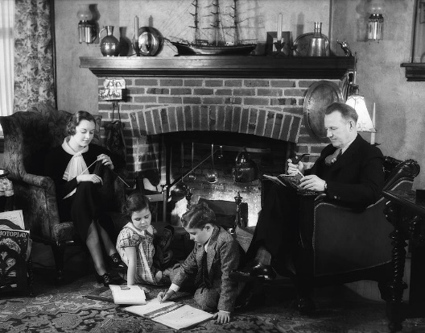  De leerkracht doet geen eigen aanvullingen, maar parafraseert de leerlingen slechts en vraagt de leerlingen hun observaties te onderbouwen (valideren).  De leerkracht licht de oorsprong van de afbeeldingen niet toe.  De leerkracht geeft aan dat deze benieuwd is naar hoe we ons in diverse woonruimten/woonhuizen gedragen.  De leerkracht vertrekt met de leerlingen naar het speellokaal, maar vraagt eerst nog naar de regels in het speellokaal. |  |  | De leerlingen observeren de afbeeldingen en gaan met elkaar en de leerkracht aan de hand van de vragen van de leerkracht erover in gesprek.  De leerlingen benoemen de regels in het speellokaal.
2 Warming-up:
Doel: De leerlingen imiteren diverse handelingen en reflecteren hierop
Duur |  | Didactische werkvormen | Organisatie |  | Materiaal
10 |  | Enerziger – Ga bij elkaar staan als… | Kriskras in de ruimte |  | -
Wat doet de leerkracht? |  |  | Wat doen de leerlingen?
De leerkracht vraagt de leerlingen door de ruimte te lopen en stil te staan als deze in de handen klapt.  De leerkracht gaat verder als dit gelukt is.  De leerkracht vraagt: ga bij elkaar staan als…  (en telt steeds af van 5 naar 0 en klapt dan in de handen).  - Je hetzelfde hebt ontbeten.  - Als er evenveel stoelen om de eettafel staan.  - Er in de keuken een sinaasappelpers aanwezig is.  - Jouw huis evenveel of geen verdiepingen heeft.  - Je wel eens in flat geweest bent.  - Je wel eens in een iglo geweest bent.  - Jouw er in jouw huis 1, 2, 3 of geen wc’s zijn.  Variatie 1: wil je meer structuur in deze werkvorm? Vraag de leerlingen dan: loop naar de andere kant van de ruimte als…  Variatie 2: Geef de leerlingen steeds minder tijd om elkaar op te zoeken. |  |  | De leerlingen lopen door de ruimte en staan stil als de leerkracht klapt.  De leerlingen lopen door de ruimte en gaan bij elkaar staan als het voor hen geldt.
3a Instructie en exploratie
Doel: De leerlingen tonen in een tableau handelingen op diverse woonlocaties.

Duur | Didactische werkvormen |  | Organisatie | Materiaal
10 | tableau |  | leerlingen kriskras door de ruimte in drietallen | Ansichtkaarten met woonhuizen
Wat doet de leerkracht? |  |  | Wat doen de leerlingen?
De leerkracht maakt drietallen. De leerkracht vertelt dat deze een aantal ansichtkaarten heeft gevonden waarop allemaal plekken om te wonen te zien zijn. De leerkracht is nieuwsgierig naar wie daar leeft. De leerkracht geeft ieder drietal een ansichtkaart met daarop een kamer.  De leerkracht vraagt de leerlingen naar de afbeeldingen te kijken te bedenken welke drie mensen er zouden kunnen wonen en wat ze daar doen.  De leerkracht vraagt de leerlingen dit te laten zien in een stilstaand beeld. De leerkracht telt af van 5 naar 0 en klapt in de handen als het beeld klaar moet zijn.  Variatie 1: wissel de ansichtkaarten.  Variatie 2: Vraag de leerlingen kort tot leven te komen in de afbeelding. Dit kan allemaal tegelijk of je kunt een groepje uitlichten. |  |  | De leerlingen maken passende tableaus met handelingen bij de ansichtkaarten.
3b Verdiepende exploratie:
Doel: -
Duur | Didactische werkvormen |  | Organisatie | Materiaal
Wat doet de leerkracht? |  |  | Wat doen de leerlingen?
4. Verwerking:
Doel: De leerlingen tonen in een tableau aan elkaar handelingen op diverse woonlocaties en bespreken wat er te zien is.

Duur | Didactische werkvormen |  | Organisatie | Materiaal
5
Wat doet de leerkracht? |  |  | Wat doen de leerlingen?
De leerkracht kiest één enkel stilstaand beeld van een drietal uit en past onderstaande werkwijze toe:  - Stel de vraag: Wat gebeurt er in het beeld (of: wat kun je nog meer ontdekken?) Herhaal (in eventueel andere bewoording) wat de leerling zegt (doe geen aanvullingen).  - Vraag: Waaraan zie je dat? (Laat de leerlingen het onderbouwen). Herhaal (in eventueel andere bewoording) wat de leerling zegt (doe geen aanvullingen).  - Vraag: Wat kunnen we nog meer ontdekken in het beeld. Ga vervolgens terug naar vraag 2.  De leerkracht benoemt gewenst gedrag van leerlingen tijdens deze les. |  |  | De leerlingen tonen een tableau en bespreken deze.
5 Afsluiting:
Doel: De leerlingen reflecteren op de samenwerking in de les,
Duur | Didactische werkvormen |  | Organisatie | Materiaal
5
Wat doet de leerkracht? |  |  | Wat doen de leerlingen?
Vraag de leerlingen wat ze hebben gedaan. Vraag de leerlingen hoe ze naar de afbeeldingen of het stilstaande beeld van de klasgenoten hebben gekeken?  Benoem dat de leerlingen steeds hebben benoemd wat ze zagen en waaraan ze dat zagen. |  |  | De leerlingen bespreken de les en eigen gedrag met de leerkracht na.
Reflectie d.m.v. foto – toevoeging aan lesvoorbereidingsformulier
Plaats hieronder een moment (foto) uit de les waarop de leerkracht te zien is. Deze foto heeft een leerling of les-assistent (onverwacht) gemaakt.

[foto]

Ga samen met een collega 10 minuten in gesprek aan de hand van de volgende vragen:
- Welke herinnering heb je bij dit lesmoment (gevoelens, geur, beelden, geluid, enz.)?
- Wat gebeurt er op de foto?
- Waaraan zie je dat?
- Wat gebeurde er rondom het kader van deze foto? Hoe weet je dat?
- Welke vaardigheden zet de leerkracht hierbij in?
- Waar voelde je je in dit moment zeker over? Hoe kwam dat?
- Waar voelde je je in de moment onzeker over? Hoe kwam dat?
- Waar kun je je in verdiepen (literatuur, gesprekken met anderen, observaties) om de onzekerheid weg te nemen en de zekerheid verder te staven?
- Wat kun je nog meer ontdekken in de foto (herhaal vervolgens de vragen vanaf vraag 3)?

Noteer de bevindingen vanuit dit gesprek bijvoorbeeld als theaterdialoog, woordweb, tekening, gedicht of vormgegeven steekwoorden:

Evaluatie
Evaluatie: wat ging er goed?
Noem minimaal drie aspecten van je eigen handelen die in deze les goed gingen, bijvoorbeeld het op elkaar aansluiten van de dramaopdrachten; het werken aan vakinhoudelijke en culturele competenties; ontwikkeling van 21e-eeuwse vaardigheden; de organisatie van de les.
1.
2.
3.
Evaluatie: welke punten kun je verbeteren?
Noem minimaal drie aspecten van je eigen handelen die in deze les minder goed gingen, bijvoorbeeld het op elkaar aansluiten van de dramaopdrachten; het werken aan vakinhoudelijke en culturele competenties; ontwikkeling van 21e-eeuwse vaardigheden; de organisatie van de les.
1.
2.
3.

Reflectie op het proces met de leerlingen
1 Hebben de leerlingen de gestelde competenties bereikt? Hoe weet je dat? (Geef een beknopte toelichting.)
2 Wat kun je zeggen over het inleven van de leerlingen? Welke criteria heb je daarvoor?
3 Wat kun je zeggen over de samenwerking tussen de leerlingen? Welke criteria heb je daarvoor?
4 Wat kun je zeggen over het creatieve proces van de leerlingen tijdens de les? Welke criteria heb je daarvoor?

